

1. а)
x<-c(3,4,2,1,1,3,3,3,2,2,2,5,4,7,3,4,4,1,3,3,3,1,5,5,3,2,1,1,1,3,3,4,5,2,5,2,2,5,6,5,3,3,1,1,1,2,1,3)
x.sort <- sort(x)
F_e <- function(x,t){
f <- x[x<t]
return(length(f)/length(x))
}

x ≤ 0 0
x ≤ 1 0.2291667
x ≤ 2 0.4166667
x ≤ 3 0.7083333
x ≤ 4 0.8125
x ≤ 5 0.9583333
x ≤ 6 0.9791667
x ≤ 7 1
h <- hist(x, breaks = c(0,1,2,3,4,5,6,7))
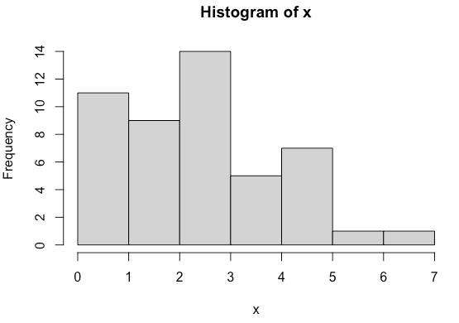

b)
Мат. Ожидание 2.895833
mean(x)
Дисперсия 2.350621
var(x)
Медиана 2.946854
(x.sort[25]+x.sort[26])/2
Ассиметрия 0.4130305
skewness(x)
Эксцесса -0.7036356
kurtosis(x)
Вероятность попадения в [a,b] 0.56

с) В предположении, что исходные наблюдения являются выборкой из распределения Пуассона, построить оценку максимального правдоподобия параметра λ, а также оценку λ по методу моментов. Найти смещение оценок.




d)


Доверительный интервал при а₁ [2.463612, 3.604626]

e) Используя гистограмму частот, построить критерий значимости X² проверки простой гипотезы согласия с распределением Пуассона с параметром лям λ₀. Проверить гипотезу на уровне значимости а₁. Вычислить наибольшее значение уровня значимости на котором еще нет оснований отвергнуть данную гипотезу.

Простая гипотеза
H₀: p(x) = λ₀^{x}e^{-λ0}/x!, где λ₀ = 3.00

brk <- 1:4
nu <- h$counts
lw <- c(-Inf, brk)
up <- c(brk, Inf)
p.0 <- ppois(up, lambda.0) - ppois(lw, lambda.0)
X <- sum((nu - 50*p.0)^2/(50*p.0))
x.alpha <- qchisq(0.98,4)
Статистика критерия X² 2.624147 Значение критической области 11.66784 => гипотезу принимаем.

f) Построить критерий значимости X² проверки сложной гипотезы согласия с распределением Пуассона. Проверить гипотезу на уровне значимости а₁. Вычислить наибольшее значение уровня значимости, на котором еще нет оснований отвергнуть данную гипотезу.

f <- function(lambda){
p.0 <- ppois(up, lambda) - ppois(lw, lambda)
X <- sum((nu - 50*p.0)^2/(50*p.0))
return(X)
}

nlm.res <- nlm(f,mean(x))
x.alpha <- qchisq(0.98,3)

Статистика критерия X² 2.515233 Значение критической области 9.837409 => гипотезу принимаем.

g)


lambda<- 3
a1<- 0.02
c<- 0
a0<- ppois(c,lambda*length(x))
while (a0<a1)
{
c<- c+1;
a0<- ppois(c,lambda*length(x))
}
c<- c-1
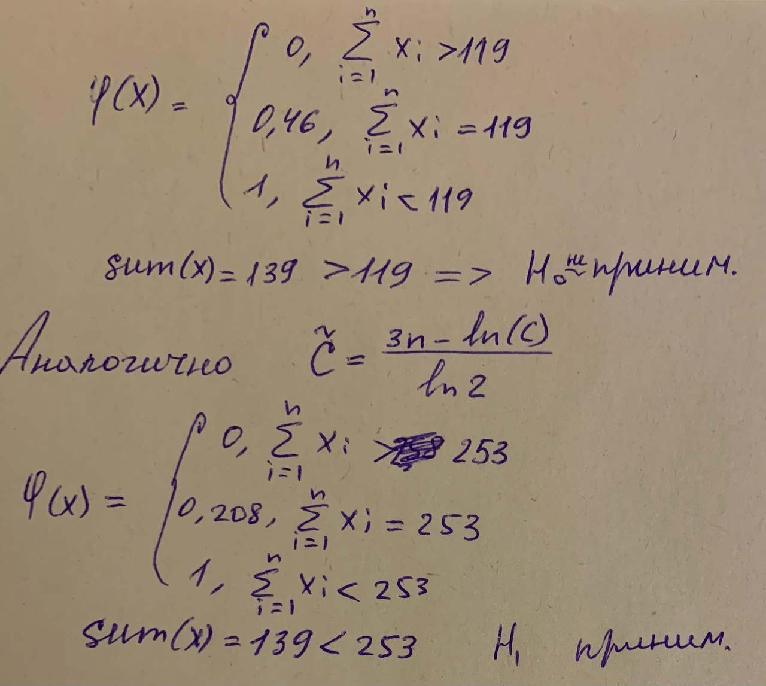
p<-(a1-ppois(c,lambda*length(x)))/dpois(c,lambda*length(x))

hc)




hd)
a1 = 0.02
x1 <- qnorm(1 - a1/2)
n = length(x)
(x1^2 - 2*mean(x)*n + x1*sqrt(x1^2 + 4*n*mean(x) + 4*n*mean(x)^2))/(2*x1^2-2*n)
(x1^2 - 2*mean(x)*n - x1*sqrt(x1^2 + 4*n*mean(x) + 4*n*mean(x)^2))/(2*x1^2-2*n)

Доверительный интервал при а₁: [1.927556,4.473013]

he)
p.0 <- pgeom(up, 1/(1+lambda.0)) - pgeom(lw, 1/(1+lambda.0))
X <- sum((nu - 50*p.0)^2/(50*p.0))
x.alpha <- qchisq(0.98,4)

Статистика критерия X² 21.36649 Значение критической области 11.66784 => гипотезу отклоняем.
p_value <- 1 - pchisq(X,4)

Наибольшее значение уровня значимости: 0.0002678484

hf)
f <- function(lambda){
p.0 <- pgeom(up, 1/(1+lambda)) - pgeom(lw, 1/(1+lambda))
X <- sum((nu - 50*p.0)^2/(50*p.0))
return(X)
}
nlm.res <- nlm(f,mean(x))
x.alpha <- qchisq(0.98,3)

Статистика критерия X² 21.25575 Значение критической области 9.837409 => гипотезу отклоняем.

p_value <- 1 - pchisq(X,3)

Наибольшее значение уровня значимости: 8.834706e-05

2.a)
x <- c(-5.344,-5.084,-5.462,-5.340,-4.546,-5.442,-5.130,-5.541,-5.426,-4.633,-5.323,-4.424,-4.918,-4.788,-5.022,-4.090, -4.290,-5.363,-3.738,-5.223,-4.731,-5.458,-5.967,-4.534,-4.992,-5.065,-5.661,-5.007,-5.325,-4.521,-4.229,-5.274, -5.313,-4.818,-4.660,-4.802,-5.300,-5.885,-5.284,-4.804,-4.625,-4.637,-4.414,-5.061,-5.464,-3.837,-4.678,-4.591,-4.696,-4.342)

x <= -5.967 0.02
x <= -5.885 0.04
x <= -5.661 0.06
x <= -5.541 0.08
x <= -5.464 0.1
x <= -5.462 0.12
x <= -5.458 0.14
x <= -5.442 0.16
x <= -5.426 0.18
x <= -5.363 0.2
x <= -5.344 0.22
x <= -5.34 0.24
x <= -5.325 0.26
x <= -5.323 0.28
x <= -5.313 0.3
x <= -5.3 0.32
x <= -5.284 0.34
x <= -5.274 0.36
x <= -5.223 0.38
x <= -5.13 0.4
x <= -5.084 0.42
x <= -5.065 0.44
x <= -5.061 0.46
x <= -5.022 0.48
x <= -5.007 0.5
x <= -4.992 0.52
x <= -4.918 0.54
x <= -4.818 0.56
x <= -4.804 0.58
x <= -4.802 0.6
x <= -4.788 0.62
x <= -4.731 0.64
x <= -4.696 0.66
x <= -4.678 0.68
x <= -4.66 0.7
x <= -4.637 0.72
x <= -4.633 0.74
x <= -4.625 0.76
x <= -4.591 0.78
x <= -4.546 0.8
x <= -4.534 0.82
x <= -4.521 0.84
x <= -4.424 0.86
x <= -4.414 0.88
x <= -4.342 0.9
x <= -4.29 0.92
x <= -4.229 0.94
x <= -4.09 0.96
x <= -3.837 0.98
x <= -3.738 1

plot(ecdf(x))
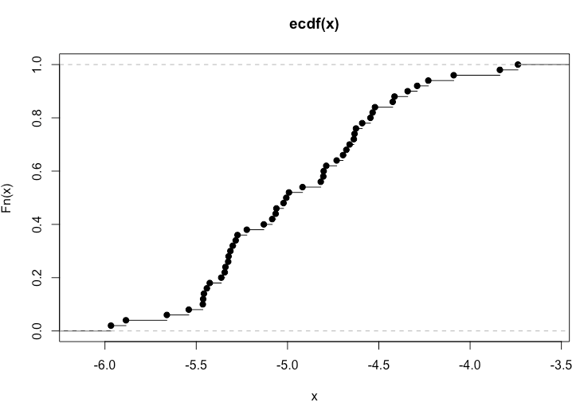

h = 0.2
hist(x,breaks=seq(-6, max(x)+1, by=h))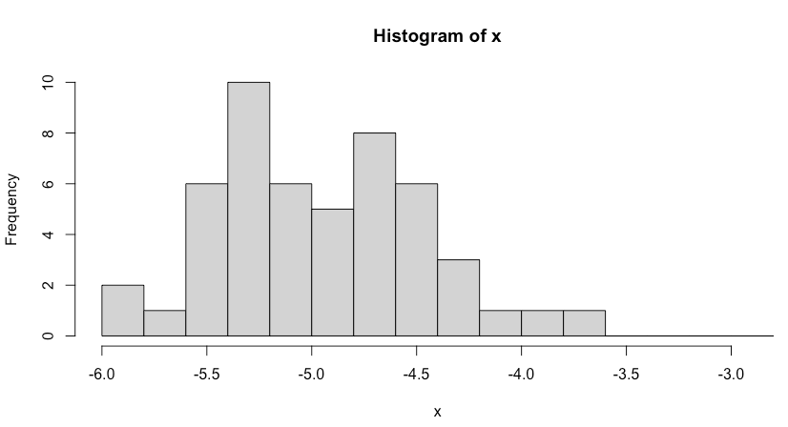

Построение полигона.

hh <- hist(x,breaks=seq(-6, max(x)+1, by=h))
lines(hh$counts~hh$mids, col="red")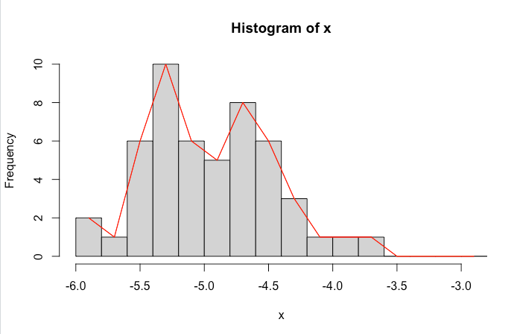

b)
Мат. Ожидание -4.94204
mean(x)
Дисперсия 0.2459269
var(x)
Медиана -4.9995
(x.sort[25]+x.sort[26])/2
Ассиметрия -0.4192892
skewness(x)
Эксцесса -0.7036356
kurtosis(x)
Вероятность попадения в [a,b] 0.32
P_e <- function(a,b) {
return(F_e(x,b) - F_e(x,a))
}
P_e(-5.3, -4.7)

C)


D)

f)
brk <- c(seq(-5.4,-4.4,by=h))
lw <- c(-Inf,brk)
up<-c(brk,Inf)
alpha.0 <- -5
sigma.0 <- 0.5
p.0 <- pnorm(up, alpha.0, sigma.0) - pnorm(lw, alpha.0, sigma.0)
X <- sum((length(brk)+1 - length(x)*p.0)^2/(length(x)*p.0))
x.alpha <- qchisq(0.8, 6)

Статистика критерия X² 2.646299 Значение критической области 8.55806 => гипотезу принимаем.

g)
f <- function(alpha, sigma){
p.0 <-pnorm(up, alpha, sigma) - pnorm(lw, alpha, sigma)
X <- sum((length(brk)+1 - 50*p.0)^2/((50*p.0)))
return(X)
}

nlm.res <- nlm(f, mean(x), sqrt(var(x)))
x.alpha <- qchisq(0.8, 5)

Статистика критерия X² 0.8374797 Значение критической области 7.289276 => гипотезу принимаем.

ic)


id)

if)

p.0 <- plaplace(up, alpha.0, sigma.0) - plaplace(lw, alpha.0, sigma.0)
X <- sum((length(brk)+1 - length(x)*p.0)^2/(length(x)*p.0))
x.alpha <- qchisq(0.8, 6)

Статистика критерия X² 5.729278 Значение критической области 8.55806 => гипотезу принимаем.

ig)
f <- function(alpha, sigma){
p.0 <-plaplace(up, alpha, sigma) - plaplace(lw, alpha, sigma)
X <- sum((length(brk)+1 - 50*p.0)^2/((50*p.0)))
return(X)
}
nlm.res <- nlm(f, mean(x), sqrt(var(x)))
x.alpha <- qchisq(0.8, 5)

Статистика критерия X² 4.188583 Значение критической области 7.289276 => гипотезу принимаем.

